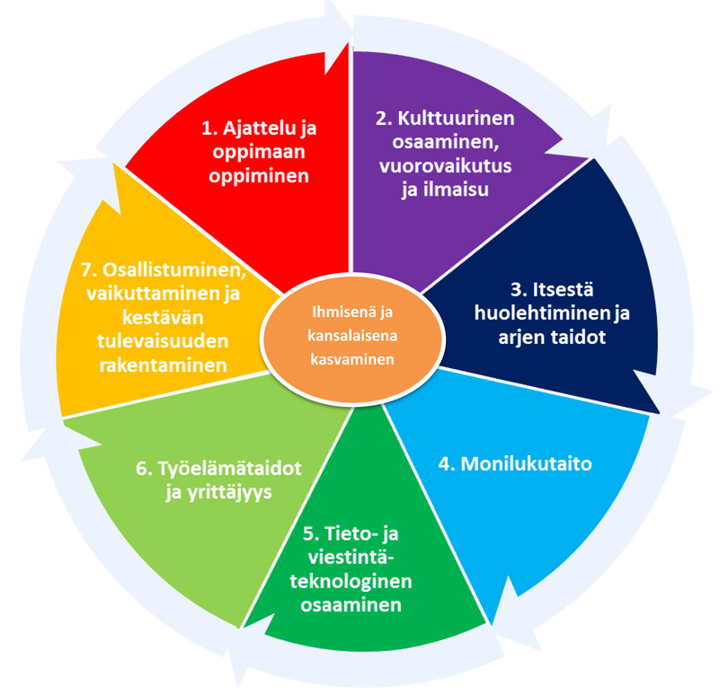
Monialaiset oppimiskokonaisuudet
Laaja-alainen osaaminen

Oppilaiden opintoihin sisältyy vähintään yksi monialainen oppimiskokonaisuus lukuvuodessa. Sen lisäksi kouluilla voidaan toteuttaa muita oppimiskokonaisuuksia esimerkiksi eri-ikäisten kesken. Monialaisten oppimiskokonaisuuksien tavoitteena on, että oppilaat oppivat yhdistämään eri tiedonalojen tietoja sekä pääsevät toimimaan yhdessä.

Monialaisten oppimiskokonaisuuksien tavoitteet ja sisällöt täsmennetään koulujen lukuvuosisuunnitelmissa. Oppilaat pääsevät vaikuttamaan oppimiskokonaisuuksien suunnitteluun ja toteuttamiseen. Oppimiskokonaisuuksien toteuttamista ja työtapoja suunniteltaessa on otettava huomioon laaja-alaiset kokonaisuudet L1 - L7. Ne kuuluvat olennaisena osana kaikkien vuosiluokkien kokonaisuuksiin. Oppimiskokonaisuudet suunnitellaan siten, että oppilailla on aikaa syventyä oppimiskokonaisuuden sisältöön ja työskennellä tavoitteellisesti, monipuolisesti ja pitkäjänteisesti.

Oppimiskokonaisuuksia voi toteuttaa eri tavoin. Esimerkiksi:
• opiskelemalla samaa teemaa kahdessa tai useammassa oppiaineessa samanaikaisesti
• järjestämällä samaan teemaan liittyvät asiat peräkkäin opiskeltaviksi
• järjestämällä teemapäiviä, tapahtumia, kampanjoita, opintokäyntejä ja leirikouluja osana isompaa kokonaisuutta
• toteuttamalla monialaisia, pitkäkestoisia oppimiskokonaisuuksia ja integroimalla oppiaineita
• toteuttamalla kaikki opetus eheytettynä.

Oppilas saa palautetta työskentelystään oppimiskokonaisuuden aikana ja osaaminen otetaan
huomioon oppiaineissa annettavaa sanallista arviota tai arvosanaa muodostettaessa.
OPS | 0-1 Minä, me ja ympäristömme | 2 Oma ajattelu ja viestintä | 3 Koti Lempäälässä | 4 Ulos oppimaan | 5 Elämää eri aikakausina | 6 Yhteinen tulevaisuus | 7 Arjen taitoja | 8 Ihminen ja ihmisyys | 9 Aktiivinen vaikuttaja
OPS tavoitteet | Monialaisessa oppimiskokonaisuudessa oppilas  • harjoittelee tunteiden käsittelemistä, muiden huomioon ottamista ja vuorovaikutustaitoja  • opettelee liikkumaan liikenteessä turvallisesti  • harjoittelee kouluun sopivia tapoja  • tutustuu kouluun ja sen lähiympäristöön  • harjoittelee toimimaan ryhmässä ja kouluyhteisön vastuullisena jäsenenä. | Monialaisessa oppimiskokonaisuudessa oppilas  • opettelee ilmaisemaan itseään  • opettelee kuuntelemaan ja arvostamaan toisten omia mielipiteitä  • tutustuu erilaisiin teksteihin ja viestinnän muotoihin. | Monialaisessa oppimiskokonaisuudessa oppilas  • tutustuu oman kotiseudun erityispiirteisiin  • tutkii oman suvun menneisyyttä  • kertoo itsestään ja omista kiinnostuksen kohteistaan ja oppii tuntemaan luokkatoverinsa  paremmin. | Monialaisessa oppimiskokonaisuudessa oppilas  • oppii arvostamaan luontoa  • kiinnostuu luonnonilmiöistä, eläimistä ja kasveista  • löytää lähiluonnosta itseään kiinnostavia asioita ja osaa kertoa niistä  • harjoittelee omien tutkimusten tulosten esittämistä. | Monialaisessa oppimiskokonaisuudessa oppilas  • tutustuu paikalliseen historiaan  • eläytyy 11-vuotiaan elämään jollakin aikakaudella  • perehtyy jonkin aikakauden erityispiirteisiin ja valmistaa siihen liittyvän tuotoksen. | Monialaisessa oppimiskokonaisuudessa oppilas  • ymmärtää, että omilla toimilla on vaikutusta maapallon ja ihmisten tulevaisuuteen  • opiskelee erilaisiin kulttuureihin, uskontoihin, kieliin ja tapoihin liittyviä asioita ja oppii  arvostamaan ja ymmärtämään niitä  • seuraa ajankohtaisia asioita ja arvioi lähteiden luotettavuutta. | Monialaisessa kokonaisuudessa oppilas  • harjoittelee opiskelu- ja työskentelytaitoja sekä oman toiminnan ohjausta  • opettelee sinnikkyyttä ja pitkäjänteisyyttä  • harjoittelee kaveritaitoja sekä erilaisissa ryhmissä toimimista  • pohtii omia vaikuttamisen keinoja. | Monialaisessa kokonaisuudessa oppilas  • opiskelee ihmisen hyvinvointiin liittyviä asioita kokonaisvaltaisesti  • pohtii ihmisoikeuksia ja tasa-arvoa  • seuraa ajankohtaisia asioita ja arvioi lähteiden luotettavuutta sekä opettelee  muodostamaan omia mielipiteitä. | Monialaisessa kokonaisuudessa oppilas  • pohtii omia vahvuuksiaan ja omaa tulevaisuuttaan ennakkoluulottomasti  • tutustuu yritystoimintaan ja globaaliin talouteen  • pohtii vastuutaan kuluttajana  • harjoittelee yhteiskunnallista vaikuttamista.

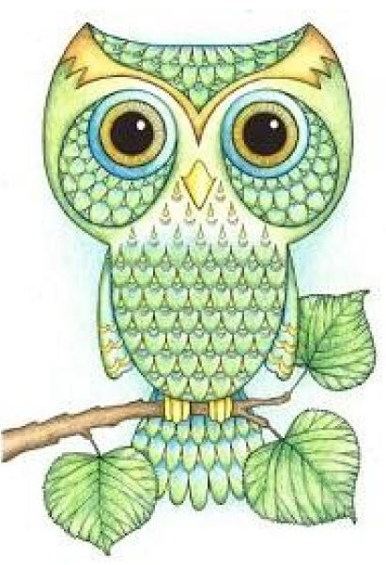 | Monialaiset oppimiskokonaisuudet Sääksjärven koulussa
Oppimiskokonaisuuden kuvaus ja laajuus | Oppimiskokonaisuuden toteutustapa, oppimateriaalit, menetelmät, tvt-työkalut | Tavoitteet/laaja-alaisen osaamisen alueet (L1-L7) | Oppiaineet, opettajat | Oppilaiden osallistaminen suunnitteluun | Arviointi | Muuta huomioitavaa
Vastuullinen nuoruus (vko 41, oman opettajan tunnit 2 h/pvä) | Yle Areena: Nuoret alkoholistit, Nuortenlinkki: School’s Out ja SO-2, ryhmätyönä Powerpointit, keskustelut ja tehtävät | L1-5 ja L7 | Luokanopettajat | Ryhmätyön aiheen valitseminen, työn suunnittelu roolijakoineen ja valmistaminen  - tupakka  - nuuska  - alkoholi  - huumeet  - energiajuomat | Aktiivinen osallistuminen, ryhmätyö | -

